Спортсмены Новокузнецкого района успешно выступили на соревнованиях

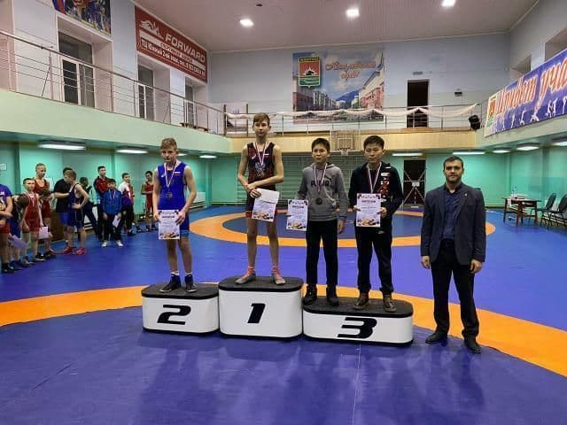
13 декабря 2020г. в Междуреченске завершился традиционный новогодний турнир по вольной борьбы среди юношей и девочек 2007- 2010г.р., памяти Г.А.Королева. В соревнованиях приняли участие более 400 сильнейших борцов Сибири и Буряии. Новокузнецкий район представляли воспитанники Павла Савкова и показали следующие результаты:
В возрастной категории 12-13 лет:
1 место - Вячеслав Домарев (48 кг)
2 место - Иван Глухов (48 кг)
3 место - Степан Туров (35 кг)
3 место - Сергей Шилин (57 кг)
В возрастной категории 10-11 лет:
2 место - Дарья Копысова (39 кг)
3 место - Алина Баранова (32 кг)
2 место - Матвей Гетман (27кг)
3 место - Данил Мещенков (45 кг)

